МАТЕМАТИКА
3 класс
ЗОНАЛЬНЫЙ ЭТАП ОЛИМПИАДЫ ШИФР ______

- Посади 45 кроликов в 9 клеток так, чтобы во всех клетках было разное число кроликов.
________________________________________________________________________________________________________________________________________

- Масса поросёнка и пса 64 кг, барана и поросёнка – тоже 64 кг, а пса и барана – 60 кг. Какова масса поросёнка?
____________________________________________________________________________________________________________________________________________________________________________________________________________

3. В магазине продавали фрукты. Одна груша стоит в два раза больше одного яблока. Семь груш и пять яблок стоят на 32 рубля больше, чем семь яблок и пять груш. Сколько стоят фрукты?
____________________________________________________________________________________________________________________________________________________________________________________________________________________________________________________________________________________________________________________________________________________

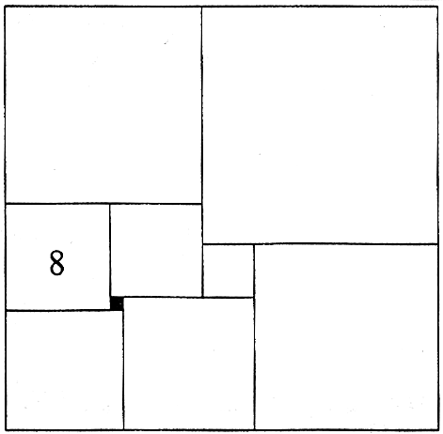
- Прямоугольник разрезали на 9 неодинаковых квадратов. Длина стороны одного из квадратов указана, а сторона черного квадрата равна 1. Покажи на рисунке длины сторон остальных квадратов.

- Три ёжика собрали 60 грибов. Они поделили их так: первый взял себе на 10 грибов меньше, а третий – на 10 грибов больше, чем второй. Сколько взял каждый?
____________________________________________________________________________________________________________________________________

- Рыбак в Австрии купил для продажи 8 спиннингов по 30 крон за штуку. Сколько рублей он потратил на товар, если 5 австрийских крон равны 2 российским рублям?______________________________________________
________________________________________________________________________________________________________________________________________
- Запиши ряд из 7 чисел, в котором первое число 1; второе – 2; следующее число равно произведению двух предыдущих.
________________________________________________________________________________________________________________________________________

- Замени звездочки цифрами:
* * * * - 1 = * * *
__________________________________________________________________

- Три друга, Андрей, Коля и Сережа, сели на скамейку в один ряд. Сколькими способами они могут это сделать?
____________________________________________________________________________________________________________________________________________________________________________________________________________

- Перечисли все наборы монет, которыми можно набрать 6 рублей. Порядок монет не принимать во внимание.
________________________________________________________________________________________________________________________________________________________________________________________________________________________________________________________________________________________________________________________________________________________________________________________________________________________

МАТЕМАТИКА
3 класс
ЗОНАЛЬНЫЙ ЭТАП ОЛИМПИАДЫ КЛЮЧИ

- Посади 45 кроликов в 9 клеток так, чтобы во всех клетках было разное число кроликов.
________________________________________________________________________________________________________________________________________
(ОТВЕТ: 9 + 8 + 7 + 6 + 5 + 4 + 3 + 2 + 1 = 45 (к.))
(4 балла)

2. Масса поросёнка и пса 64 кг, барана и поросёнка – тоже 64 кг, а пса и барана – 60 кг. Какова масса поросёнка?
________________________________________________________________________________________________________________________________________
(ОТВЕТ: из первых двух данных следует, что массы пса и барана равны. Тогда масса каждого из них по 60 : 2 = 30 кг. Масса поросёнка 64 – 30 = 34 кг)
(4 балла)

3. В магазине продавали фрукты. Одна груша стоит в два раза больше одного яблока. Семь груш и пять яблок стоят на 32 рубля больше, чем семь яблок и пять груш. Сколько стоят фрукты?
________________________________________________________________________________________________________________________________________
(ОТВЕТ: груша – 32 рубля, яблоко – 16 рублей)
( 6 баллов )

- Прямоугольник разрезали на 9 неодинаковых квадратов. Длина стороны одного из квадратов указана, а сторона черного квадрата равна 1. Покажи на рисунке длины сторон остальных квадратов.
(ОТВЕТ:
(7 баллов)
15 18

7 4

9 10 14

5. Три ёжика собрали 60 грибов. Они поделили их так: первый взял себе на 10 грибов меньше, а третий – на 10 грибов больше, чем второй. Сколько взял каждый?
____________________________________________________________________________________________________________________________________
(ОТВЕТ: второй – 20 грибов, первый – 10 грибов, третий – 30 грибов)
( 3 балла )

- Рыбак в Австрии купил для продажи 8 спиннингов по 30 крон за штуку. Сколько рублей он потратил на товар, если 5 австрийских крон равны 2 российским рублям?
(ОТВЕТ:
1) 30 * 8 = 240 (крон) потратил
2) 240 * 2 : 5= 96 (рублей)
( 6 баллов )

- Запиши ряд из 7 чисел, в котором первое число 1; второе – 2; следующее число равно произведению двух предыдущих.
(ОТВЕТ: 1, 2, 2, 4, 8, 32, 256)
( 3 балла )

- Замени звездочки цифрами:
* * * * - 1 = * * *
(ОТВЕТ: 1000 - 1 = 999)
( 2 балла )

- Три друга, Андрей, Коля и Сережа, сели на скамейку в один ряд. Сколькими способами они могут это сделать?
(ОТВЕТ: Андрей, Коля и Серёжа могут расположиться на скамейке 6 способами.
Пусть А — Андрей, К — Коля, С — Серёжа. Тогда возможны варианты:
А, К, С К, А, С С, А, К
А, С, К К, С, А С, К, А)
( 3 балла)

- Перечисли все наборы монет, которыми можно набрать 6 рублей. Порядок монет не принимать во внимание.
ОТВЕТ: сумму в 6 рублей можно набрать пятью способами:
1+1+1+1+1+1=6 (руб.)
2 + 1 + 1 + 1 + 1= 6 (руб.)
2 + 2 + 1 + 1= 6 (руб.)
2 + 2 + 2 = 6 (руб.)
1 + 5 = 6 (руб.)
( 0,5 балла за правильный вариант – всего 2,5 балла)

